小学校1年生 さんすう 単元名 １ なかまづくりとかず NO１
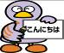
（ ）ねん（ ）くみ（ ）ばん

模範解答 なまえ（ ）
１ したの えを みて こたえましょう。（１０点×１０問）

点

- はんばあがあは いくつ ありますか。
おなじ かずだけ ○を ぬりましょう。また すうじで かきましょう。
４
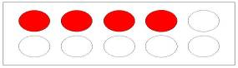
- あめは いくつ ありますか。
おなじ かずだけ ○を ぬりましょう。また すうじで かきましょう。
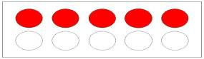
- ちいずは いくつ ありますか。
おなじ かずだけ ○を ぬりましょう。また すうじで かきましょう。
１
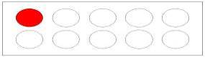
- あいすは いくつ ありますか。
おなじ かずだけ ○を ぬりましょう。また すうじで かきましょう。
３
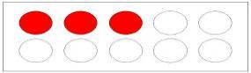
- けえきは いくつ ありますか。
５
おなじ かずだけ ○を ぬりましょう。また すうじで かきましょう。
２
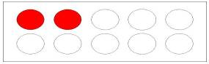
小学校1年生 さんすう 単元名 １ なかまづくりとかず NO２

（ ）ねん（ ）くみ（ ）ばん

模範解答 なまえ（ ）
１ したの えを みて こたえましょう。（１０点×１０問）

点
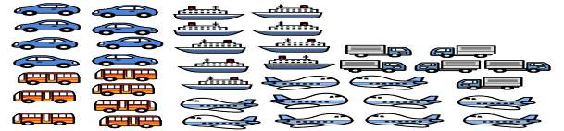

- くるまは いくつ ありますか。
おなじ かずだけ ○を ぬりましょう。また すうじで かきましょう。
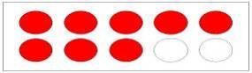
- ばすは いくつ ありますか。
おなじ かずだけ ○を ぬりましょう。また すうじで かきましょう。
７
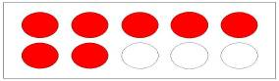
- ふねは いくつ ありますか。
おなじ かずだけ ○を ぬりましょう。また すうじで かきましょう。
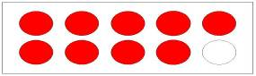
- ひこうきは いくつ ありますか。
おなじ かずだけ ○を ぬりましょう。また すうじで かきましょう。
10

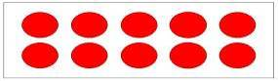
- とらっくは いくつ ありますか。
８
９
おなじ かずだけ ○を ぬりましょう。また すうじで かきましょう。
６
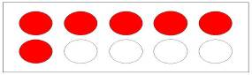
小学校1年生 さんすう 単元名 １ なかまづくりと かず NO３
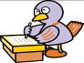
（ ）ねん（ ）くみ（ ）ばん

模範解答 なまえ（ ）
１ したの えを みて こたえましょう。

点
りんごは いくつ ありますか。えとず すうじを せんで むすびましょう。
また あいている □には すうじを かきましょう。（１０点×７問）

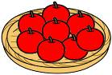
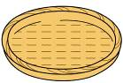

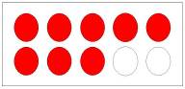
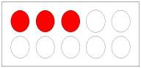
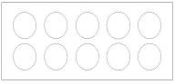

３

８
０

２ □に すうじを かきましょう。（１０点×３問）
３

５

６
４
（１）

10

８
７
９
（２）

